Название "Кукла оберег"
- Инструменты и материалы:
- Сукно черного цвета;
- Бисер: черный, белый, синий, желтый, зеленый, фиолетовый, оранжевый;
- Стеклярус: желтый, синий, розовый;
- Нитки черного цвета;
- Ножницы;
- Готовые шаблоны;
- Мел для нанесения контура;
- Синтепон;
- Кожзаменитель диаметром 5 см
- Из картона вырезать шаблоны приложить их к сукну и вырезать детали изделия: парка 1 деталь, дно парки 1 деталь, рукава 2 детали, воротник 1 деталь, капор 2 детали. | 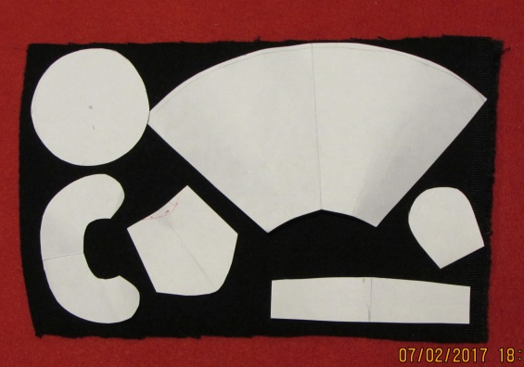
- На боковые стороны и низ парки пришить бисер, комбинируя белый и черный цвет. Вдоль черно-белой окантовки пришить желтый стеклярус. | 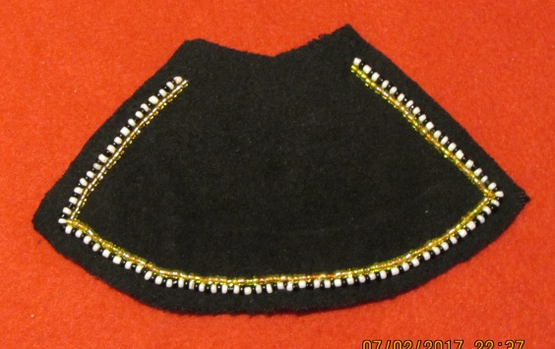
- Низ парки оформить орнаментом «Ардай», используя бисер белый, зеленый, фиолетовый, желтый и оранжевый. | 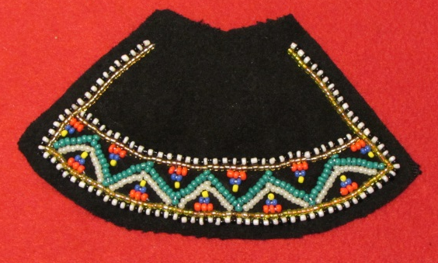
- Все детали парки обшить бисером. Низ рукава обшиваем орнаментом «Эрэн», второй ряд синим бисером. Для воротника используем те же цвета, только вместо синего бисера, берем синий стеклярус. Переднюю часть капора обшиваем орнаментом «Инни» (к лицу). Затылочную часть обшиваем орнаментом «Туннук» (окно) | 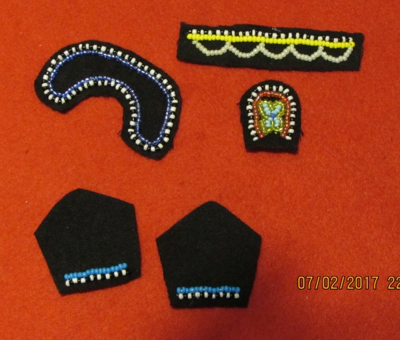
- Рукава соединяем потайным швом. Детали капора соединяем между собой. Дно парки, край воротника, рукава, капора обметываем розовым бисером. На нить набираем четыре стекляруса розового цвета. | 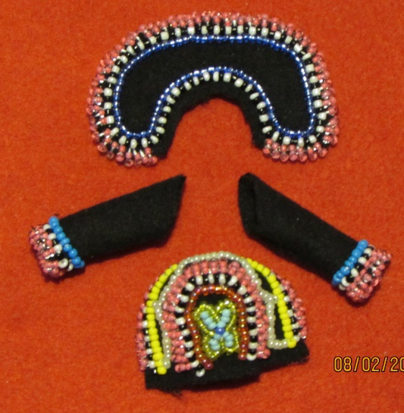
- Мелом отмечаем место для расположения рукава. | 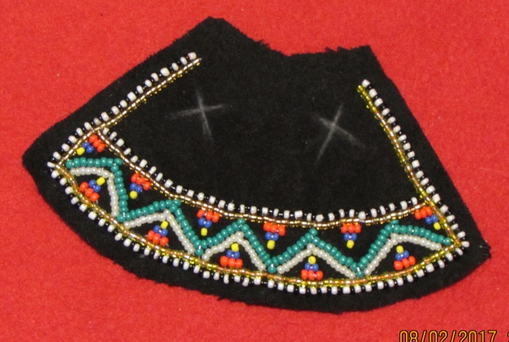
- Рукава набить синтепоном. Готовые рукава пришиваем к парке потайным швом.Воротник соединить с паркой. Вырезаем из кожзаменителя круг диаметром 5 см для головы куклы.Обметать круг по краю. Стягиваем нитку и заполняем синтепоном. На голову одеть капор и пришить к воротнику.  Куклу набиваем синтепоном, пришиваем к парке дно и обметываем розовым стеклярусом. | 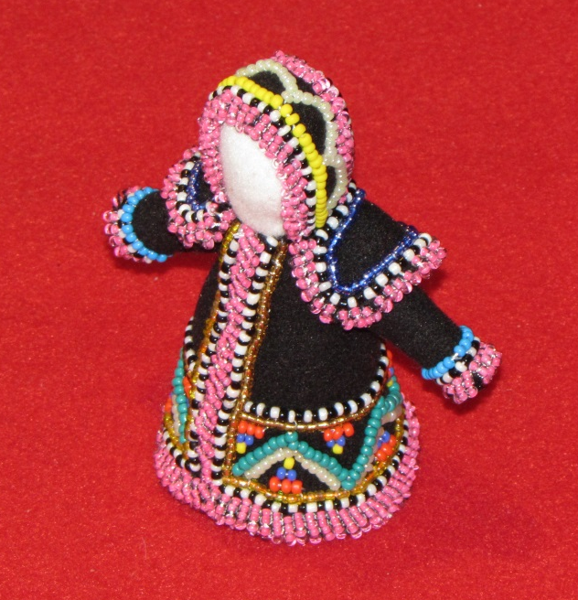
- Кукла - оберег готова! | 